ГБУ ДО ДМЦ «Юный моряк»
Кронштадтского района города Санкт-Петербурга

Районный историко-краеведческий конкурс «Все о флоте»
Реферат
«Знаменитые флотоводцы.
ФАДДЕЙ ФАДДЕЕВИЧ БЕЛЛИНСГАУЗЕН»
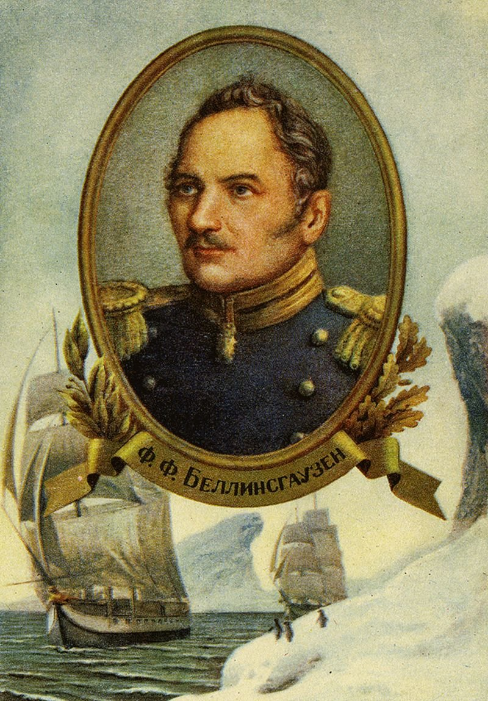
Выполнили ученики 7 б класса
ГБОУ СОШ №422
Руководитель: Серова Л.Л.

Кронштадт
2021г
Оглавление
Введение 3
Краткая биография Ф.Ф. Беллинсгаузена 5
Семья 7
Открытие Антарктиды 8
Значение экспедиции 11
Память потомков 12
Заключение 14
Список литературы 15

«…О сколько Беллинсгаузен Фаддей,
известный в целом мире адмирал,
душою выше множества людей!
Когда на грязь ужасную взирал
на острове, ему подвластном,
о средствах денежных просил казну.
Мольбам его не вняли безучастно,
пришлось ему трясти свою мошну.
Он тратил все доходы небольшие
на благо подчинённых, не себе:
дороги камнем замостил, расширил
на береге удобное каре,
устроил некое подобье сада
на месте прежде бывших тут болот.
Потомков память – добрая награда
за множество об острове забот…»
Батый Ирина

Введение
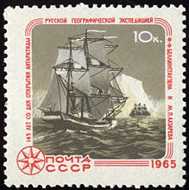 | Выбор темы реферата неслучаен. Чтобы выбрать тему, мы отправились в школьный музей школы №422. Изучив репродукции, макеты, литературу музея, мы наткнулись на очень интересную книгу М. А. Шлендовой, бессменного руководителя нашего музея, под названием: «Город морской славы». Стало понятно, что искать ответ на свой вопрос нужно именно здесь. Наш выбор оказался единогласным, после того, как мы прочли об известном российском мореплавателе, адмирале Ф.Ф. Беллинсгаузене.
Мы с интересом узнали о том, что Фаддей Фаддеевич был не только адмиралом, руководителем Антарктической экспедиции, но и губернатором нашего города. В этой должности он проявил всю свою энергию в деле оборудования Кронштадта как главной базы флота, его укрепления, постройки фортов, свайного заграждения на северном и южном фарватерах. Он значительно улучшил бытовые условия команд постройкой казарм, устройством нового госпиталя в Ораниенбауме. Под его наблюдением были выстроены новые и перестроены старые доки, гавани, рассматривались планы по строительству новых жилых зданий, здания администрации города, Пароходного завода и другие проекты.
Беллинсгаузен уделял громадное внимание благоустройству города Кронштадта. По словам современников, он был: « … душой, участником и двигателем всех проводимых в Кронштадте предначертаний». Он был продолжателем дела своего предшественника – адмирала П.М. Рожного по озеленению города. Это нужно было не для его украшения, а для лечения моряков, страдавших в походах от цинги. Первые деревья были посажены адмиралом на Александровском бульваре, в Инженерном саду и на первой аллее у решетки Петровского парка. Были разбиты парки на Большой Екатерининской и Северном бульваре, расширен Летний сад. В этом саду незадолго до кончины он восстановил домик Петра Великого. Позднее в бумагах, оставшихся после смерти адмирала на его рабочем столе, была найдена незаконченная записка, в которой он указывал: «Кронштадт надо обсадить такими деревьями, которые цвели бы прежде, чем флот пойдет в море, дабы на долю матроса досталась частица летнего древесного запаха» Причем, на благоустройство города Беллинсгаузен тратил свои сбережения, когда же умер, то хоронить пришлось на деньги, собранные среди моряков и жителей Кронштадта. Зеленые насаждения вдоль Обводного канала, дикий виноград на северной стороне Советской улицы, каштаны, дубы, кустарники – это подарок городу и память о замечательном человеке.
Всю жизнь Фаддей Фаддеевич провел на море. Вырос под шум балтийских волн. До последних дней нес службу на флоте.

Краткая биография Ф.Ф. Беллинсгаузена
Фаддей (Фабиан), представитель немецкой служилой прибалтийской аристократии, родился в 1779 г. в имении неподалеку от Аренсбурга на острове Эзель (теперь Саарема). Вокруг небольшого островка постоянно был слышен шум морских волн. Уже с ранних лет мальчик не мог себе представить жизни без моря. Позднее в своей биографии он отмечал: «Я родился среди моря; как рыба не может жить без воды, так и я не могу жить без моря»
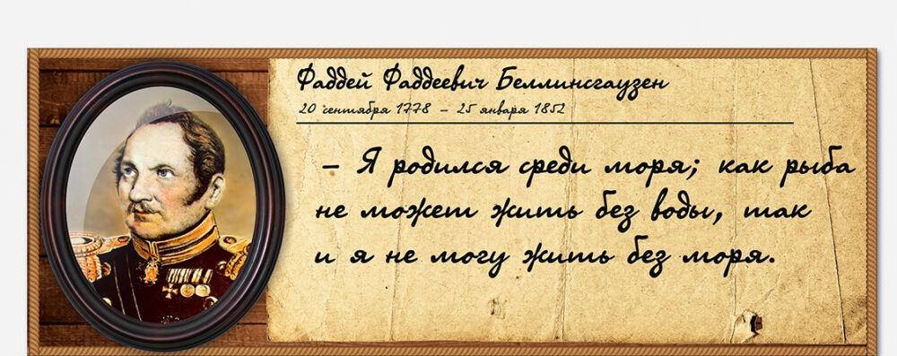
После рождения мальчика нарекли Фабианом Готлибом Таддеусом фон Беллинсгаузеном. Фаддеем он стал для удобства произношения в русскоязычной среде. Мечты мальчика были связаны с водной стихией, поэтому в 10 лет Фаддей поступает в престижное учебное заведение для дворянских детей — Морской кадетский корпус, основанный Петром Первым. Фаддей уверенно выдержал вступительный экзамен и начал осваивать азы мореходного дела. Много времени здесь уделяли занятиям по навигации, астрономии, картографии. В программу обучения входили как специальные предметы, так и основы естественных, точных и гуманитарных наук. Кадеты изучали российскую словесность, историю России, древнего мира, геральдику, генеалогию, иностранные языки, юриспруденцию. Опытные наставники преподавали верховую езду, фехтование, танцы. Старательно и вдумчиво постигал Фаддей все науки. Здесь он меняет длинное немецкое имя на созвучное русскому Фаддей.
Через шесть лет он станет гардемарином. В 1796 году юный гардемарин отправляется в свое первое плавание — в Англию. Через год следует повышение: его производят в мичманы и, для дальнейшего прохождения службы, его направляют в Ревельскую эскадру. В ее составе на разных судах молодой офицер плавал по Балтийскому морю. Будущий открыватель южного полярного материка жадно овладевал мореходным искусством, на практике постигая его секреты. Это не осталось незамеченным.
Начальник порта Кронштадта рекомендует Фаддея И. Ф. Крузенштерну, который вместе с Ю. Ф. Лисянским организует первое русское кругосветное плаванье. Так юноша попал на корабль «Надежда». Экипаж набрали малочисленный, так что свободного времени от несения службы было немного. Но даже в редкие часы досуга Фаддея видели с книгой. Экспедиция длилась три года. Молодой мичман составил большинство карт, вошедших в «Атлас к путешествию вокруг света капитана Крузенштерна». Не случайно руководитель экспедиции в отчете дал высокую оценку способностям и стараниям юного коллеги. Превосходный морской офицер, он обладал большими познаниями в астрономии, гидрографии и физике, старательно осваивал мореходную науку. Иван Федорович Крузенштерн писал: «Почти все карты рисованы сим искусным офицером, который в то же время являет в себе способность хорошего гидрографа». По возвращении из этого плавания Беллинсгаузен командовал в чине капитан-лейтенанта фрегатами на Балтике и Черном море.
Десять лет, с 1809 по 1819, Беллинсгаузен служит в разных местах: Командует корветом «Мельпомена» на Балтике, участвуя в русско-шведской кампании. В 1811 году получает назначение на Черное море капитаном фрегатов «Минерва» и «Флора». За пять лет службы на юге он уточнил и исправил карты Кавказского побережья. Когда было принято решение снарядить экспедицию к южному полюсу Земли, Крузенштерн рекомендует назначить именно Беллинсгаузена ее руководителем. К этому времени Фаддей Фаддеевич был известен как отличный моряк, разбирающийся в естественных науках.
Срочным приказом он был вызван в Петербург. В 1819 году начинается подготовка к путешествию по суровым морям. Карьера мореплавателя впечатляет: с 1822 по 1825-й служит на берегу; произведен в контр-адмиралы и служит на Средиземном море; участвует в качестве начальника отряда кораблей в Русско-турецкой войне 1828-1829 гг.; в конце 1830 года становится вице-адмиралом, назначен начальником 2-й дивизии Балтийского флота; 1839 год — главный командир Кронштадтского порта, военный губернатор Кронштадта. Одновременно командует Балтийским флотом и до конца своих дней ежегодно отправляется в плавание. 1843 год — произведен в полные адмиралы; 1847 год — удостоен звания генерала, состоящего при особе Его Величества. Не стало Фаддея Фаддеевича в начале 1852 года. О смерти скорбел весь Российский флот.

Семья
Во время подготовки к кругосветному путешествию Фаддей Фаддеевич знакомится с семьей Анны Байковой. Ее отец, секунд-майор Дмитрий Федосович, командовал саперным батальоном, который строил здания Военного ведомства в Кронштадте и Санкт-Петербурге. Венчались юная Анна (ей только исполнилось 18 лет) и Фаддей уже после похода, в 1826 году. По вероисповеданию глава семьи был лютеранином, его супруга — православной. В семье родилось семеро детей. К сожалению, два сына и дочка умерли во младенчестве.
Анна Дмитриевна занималась воспитанием наследниц, вела благотворительную деятельность. В награду она получила меньший крест ордена Святой Екатерины с надписью: «Трудами сравнивается с супругом». Похоронив мужа, Анна Дмитриевна переехала в свою усадьбу под Псковом, где умерла в 1892 году.

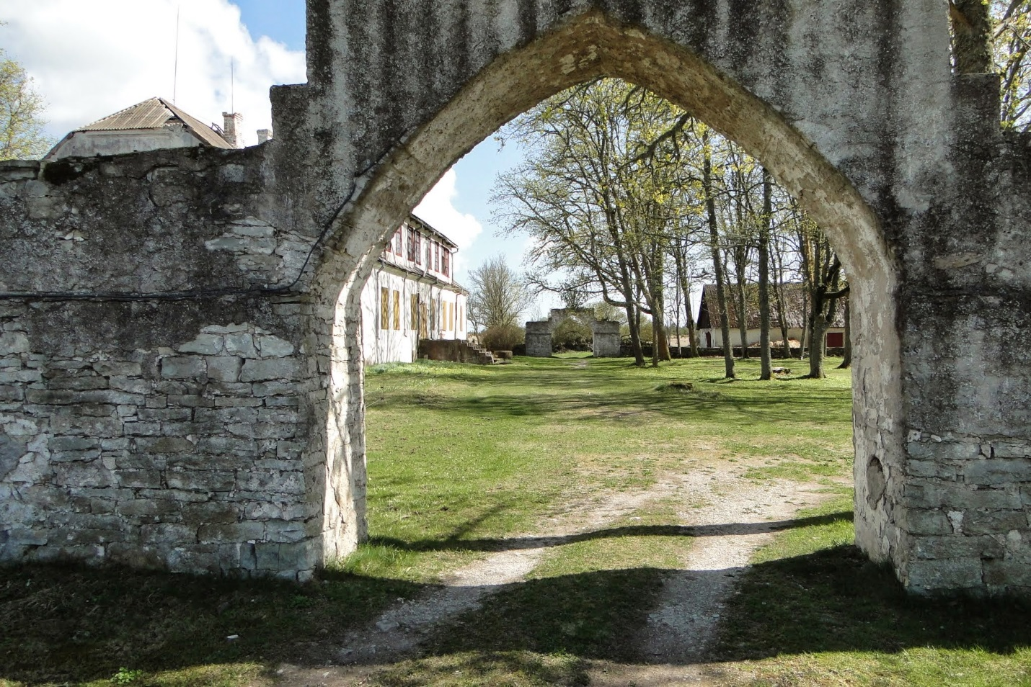
Усадьба Фаддея Беллинсгаузена на острове Сааремаа

Открытие Антарктиды
В начале 1819 года Иван Крузенштерн начал подготовку экспедиции в страны Южного полюса. Она должна была заполнить имеющиеся пробелы в исследовании Великого океана. Начальником экспедиции планировалось назначить вице-адмирала Василия Головина. Однако в 1819 году он совершал собственное кругосветное путешествие и физически не мог отправиться исследовать Антарктиду. В итоге на должность начальника утвердили Макара Ратманова. Но и ему было не суждено покорить Антарктиду. Незадолго до начала экспедиции он потерпел кораблекрушение, которое перечеркнуло все его планы. В 1819 году капитан 2 ранга Ф. Ф. Беллинсгаузен назначен начальником кругосветной экспедиции. Цель ее — дойти как можно ближе до антарктического полюса. В путь отправились на двух шлюпах: «Восток» и «Мирный». Первым командовал руководитель экспедиции, вторым — лейтенант Михаил Петрович Лазарев.
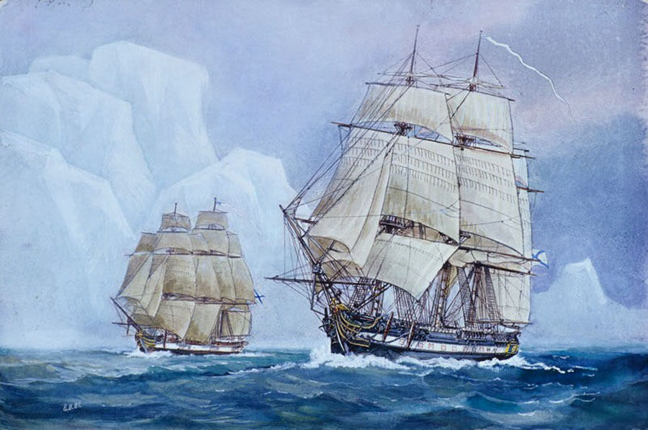 | Суда специально готовили: усиливали подводную часть, обшивали медью, многие сосновые снасти заменили дубовыми. Без малого 200 человек составила команда путешественников. Сборы заняли около месяца. За это время стараниями капитанов суда удалось отлично оснастить всеми инструментами для исследований. С заботой о личном составе закупали как можно больше продуктов и препаратов для профилактики цинги.
Такая предусмотрительность позволила избежать повальных эпидемий.
По праву это путешествие считается одним из самых сложных и важных в мире. За полвека до российской экспедиции англичанин Кук прошел по южно-полярным морям. Натолкнувшись на огромные поля льда, он высказал предположение, что дальше двигаться нельзя. Российские исследователи совершили невозможное. Беллинсгаузен не единожды жаловался на то, что в его распоряжении оказались судна, которые существенно отличаются по скоростным показателям. По сведениям Военно-морского словаря (1990) флагманский шлюп «Восток» водоизмещением 900т отличался быстроходностью, на нем в плавание ушло 117 человек, он нес 28 орудий. Шлюп «Мирный» был существенно меньше (водоизмещением 530т), численность экипажа достигла лишь 72 человек, он нес меньше пушек. Но в отличие от флагмана, этот корабль был более прочным и имел лучшие условия обитаемости.
Несмотря на все проблемы, Беллинсгаузен, возглавлявший шлюп «Восток», 4 июля 1819 года отправился на покорение Антарктиды. Спустя 4 месяца судно Беллинсгаузена добралось до берегов Бразилии. Оттуда экспедиция пошла на юг, достигнув Земли Сандвича. Учитывая, что это был архипелаг, Беллинсгаузен принял решение дать своему открытию новое имя – Южные Сандвичевы острова.
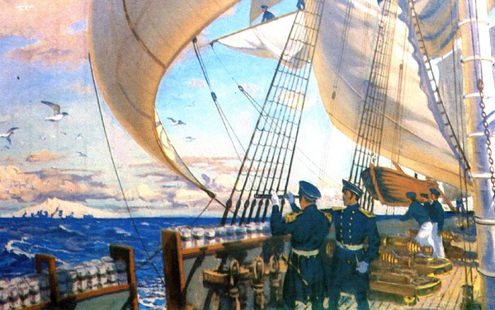 | Ничто не остается за пределами интересов начальника нашей первой антарктической экспедиции XIX – ни красоты окружающего мира, ни наука, ни служба. Всюду он успевает и ничего не упускает из виду. В частности, с пересечением Северного тропика Беллинсгаузен отмечает появление летучих рыб, медуз-физалий, известных среди моряков как «португальский кораблик». Нельзя ему отказать и в эстетическом восприятии окружающего мира, особенно в ночное время.
У Сандвичевых островов, принятых Джеймсом Куком за один (Беллинсгаузен исправил ошибку, установив, что их несколько), двигаться стало нельзя: впереди громоздились ледяные глыбы. Тогда руководитель решается, обогнув острова, идти мимо северной кромки льдов. 16 января 1820 года в судовой журнал запишут первые догадки о том, что суша близко. Разглядеть землю мешал толстый ледниковый покров, зато над судами реяли птицы и слышались крики пингвинов. Оказывается, всего 20 миль отделяли русских путешественников от цели. Эту дату и принято считать днем открытия Антарктиды. Русские мореплаватели добрались до современного Берега Принцессы Марты. На пути экспедиции стал большой шельфовый ледник, который впоследствии был назван в честь Фаддея Беллинсгаузена.
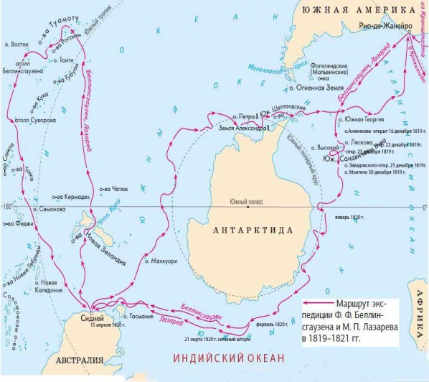 | В январе 1820 года шестой континент — русская Антарктида — был открыт. Моряки не оставляли попыток высадиться на землю. Несколько раз они стремились приблизиться к материку, однако погода не позволяла сделать это. Четыре раза пересекли корабли Южный полярный круг. Порой до берега оставалась пара километров, но, опасаясь штормов и бурь, шлюпы взяли курс на Сиднейский Порт-Джексон.
Около месяца русские моряки находились в Австралии, где пополнили запасы, привели в порядок суда. В середине мая 1820 года суда направились к островам Общества и на Туамоту. Здесь был сделан ряд открытий, так как исследования на маршруте велись постоянно. С сентября по ноябрь в Порт-Джексоне проводилась серьезная подготовка к новому походу в Антарктику. 15 января 1821 года при хорошей погоде путешественники четко разглядели мыс. В честь императора, который одобрил инициативу русских капитанов снарядить экспедицию к Южному полюсу, берег назвали Землей Александра I. Путешественники провели изучение Шетландских островов, открыли немало новых. К сожалению, из-за повреждений на шлюпе «Восток» пришлось свернуть экспедицию и вернуться на родину.
Фаддей Фаддеевич исследовал реку Амур для прохода по ней морских кораблей. Фарватер не удалось обнаружить. Летом 1821 года Кронштадт встречал первооткрывателей, за плечами которых остались 750 дней суровых путешествий и почти 92 тысячи километров. По возвращении из экспедиции Беллинсгаузен был произведён в капитан-командоры и награждён орденами Св. Владимира 3-й степени и Св. Георгия 4-го класса. Беллинсгаузен был первым, кто пересек шесть раз Южный Полярный круг и обошел вокруг Антарктиды. Русские начали обследовать новый материк, описали его климат, ледниковое покрытие.
Беллинсгаузен оставил после себя сочинение, в котором дал полное описание своего плавания в Антарктику: «Двукратные изыскания в Южном Ледовитом океане и плавание вокруг света в продолжение 1819, 20 и 21 годов», совершённые на шлюпах «Мирный» и «Восток» под его начальством руководителя экспедиции и командира шлюпа «Восток». Шлюпом «Мирный» командовал его молодой заместитель лейтенант Михаил Петрович Лазарев.
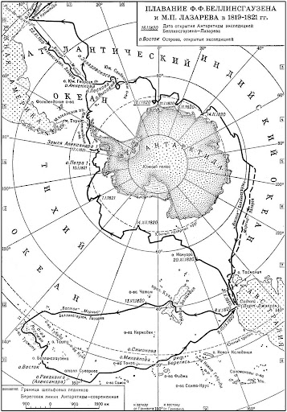 | Царская Россия поначалу оставалась равнодушной к открытиям, сделанным Беллинсгаузеном, а его исследовательский труд был опубликован лишь 10 лет спустя, малым тиражом. И лишь через 130 лет, интерес Советского Союза к Южному полюсу был возрожден, когда началось строительство первых советских научный станций, названных именами кораблей первопроходцев - это полярные станции "Восток" и "Мирный". Позже именами выдающихся путешественников названы станции "Беллинсгаузен" и "Лазаревская".

Значение экспедиции
Плавание Беллинсгаузена по справедливости считается одним из самых важных и трудных, когда-либо совершенных. Ещё в 70-х годах XVIII века, знаменитый Кук первым достиг южнополярных морей и, встретив в нескольких местах сплошной лёд, заявил невозможным дальнейшее проникновение на юг. Ему поверили на слово, и сорок пять лет не было походов в южнополярные широты.
Беллингсгаузен сумел доказать ошибочность этого мнения и сделал очень много для исследования южнополярных стран посреди постоянных трудов и опасностей, на двух небольших шлюпах, не приспособленных для плавания во льдах.
Также, Беллинсгаузен пытался найти возможность прохода в реку Амур морских кораблей. Попытка была неудачной. Он не смог обнаружить фарватер в Амурском лимане. Кроме того из-за погоды не получилось развеять ошибочное мнение Лаперуза о том, что Сахалин является полуостровом.
Всего, за 751 день плавания экспедиции, были открыты 29 островов и 1 коралловый риф в Тихом и Атлантическом океанах. Было пройдено 92.000 км. С собой экспедиция привезла ценные ботанические, зоологические и этнографические коллекции.

Память потомков
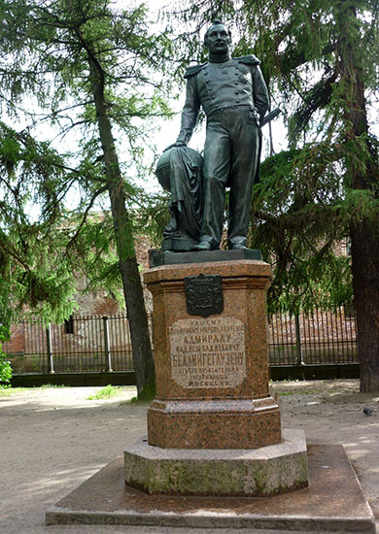 | Благодарные потомки не забыли прославленного адмирала, одаренного исследователя. Осенью 1870 года в Екатерининском парке Кронштадта торжественно открыли памятник с надписью: «Нашему полярному мореплавателю Фаддей Фаддеевичу Беллинсгаузену. 1870 г.» Деньги на него собирали по подписке сослуживцы и почитатели знаменитого мореплавателя и полководца. Авторство памятника принадлежит скульптору, профессору И. Н. Шредеру. На изготовлении памятника были задействованы архитектор И. А. Монигетти, а также А. Моран и А. А. Баринов. Первый занялся изготовлением пьедестала и фундамента, второй отливал фигуру, а третий взял на себя работы по граниту.

Внимательно изучив карту мира, можно найти на ней 13 точек с именем моряка-исследователя. Например, это море в Тихом океане, мыс на Сахалине, острова на Туамоту и в море Лаптевых. Лунный кратер назван в честь славного морехода. Научная станция Антарктиды, где продолжаются современные исследования, носит имя первооткрывателя материка. В 1983 году океанографическое исследовательское судно ВМС СССР «Фаддей Беллинсгаузен» повторило маршрут знаменитого путешествия. | 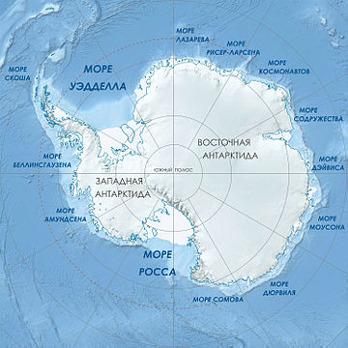
Книга Беллинсгаузена: "Двукратные изыскания в южно-полярном океане и плавание вокруг света" (СПб., 1881) не потеряла актуальности до сих пор, хотя уже стала редкой.
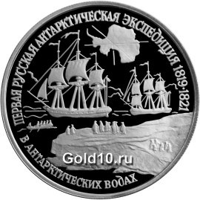 | В честь знаменитого открытия была отчеканена палладиевая монета, посвященная плаванию Беллинсгаузена. Она имеет номинал 150 рублей, на реверсе которой изображена схематическая карта Антарктиды, шлюпы «Восток» и «Мирный», которые в ходе экспедиции обогнули ледяной материк. Заметим, что именами этих шлюпов названы две в свое время советские, а в настоящее время российские, антарктические научные станции.

Именем Фаддея Фаддеевича также был назван лунный кратер. Этот кратер находится в южной приполярной области на обратной стороне Луны. Название дано и утверждено Международным астрономическим союзом в 1970 г. | 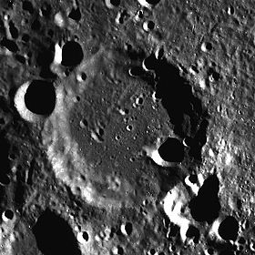
А так же барельеф этого знаменитого путешественника можно найти на станции метро Адмиралтейская в городе Санкт-Петербург.
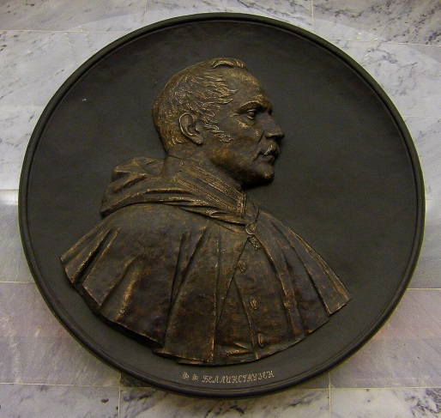

Заключение
Экспедиция Беллинсгаузена и и ее достижения и открытия по праву вошли в историю освоения Земли. По географическим результатам первая русская антарктическая экспедиция — величайшая в XIX в.: открыта новая часть света («ледяной континент», «континент льда», «ледяной оплот»), позже названная Антарктидой, к берегам которой русские моряки подходили девять раз, в том числе четырежды на расстояние 3–15 км; впервые охарактеризованы крупные акватории, примыкающие к новому материку; впервые описаны и классифицированы льды Антарктики и дана в общих чертах верная характеристика ее климата; на карту Антарктики нанесено 28 объектов, получивших русские названия; в высоких южных широтах и в тропиках обнаружено 29 островов. Также участники плавания собрали обширные этнографические коллекции и сделали подробные зарисовки Антарктики и ее животного мира. Сам Фаддей Фаддеевич Фаддей Фаддеевич, по словам адмирала М. П. Лазарева, был не только искусным моряком, но и «теплой души человеком». Обладал обширными познаниями в разных областях и рассматривал экспедицию как служебный долг, дополнительно оказавшийся полезным и для науки. Ход экспедиции и ее результаты изложены Ф. Беллинсгаузеном в книге «Двукратные изыскания в Южном Ледовитом океане и плавание вокруг света...» (1831, 1949, 1960 гг.). Открытия экспедиции оказались крупным достижением русской и мировой географической науки того времени. Благодаря экспедиции были обнаружены Коралловая мель и 29 островов.

Список литературы
- Беллинсгаузен Ф.Ф.. Двукратные изыскания в Южном Ледовитом океане и плавании вокруг света/ Ф.Ф, Беллинсгаузен. – М.: Дрофа, 2008.-990 с.
- Магидович, И. Магидович, В. Очерки по истории географических открытий. В 5-ти Т.; Т. 4. Географические открытия и исследования Нового времени (XIX- начало XX вв.). – М.: Просвещение, 1985. – 355 с. – с. 26-28.
- Шведе Е. Е. Фаддей Фаддеевич Беллинсгаузен / Е. Е. Шведе // Люди русской науки. Очерки о выдающихся деятелях естествознания и техники. Геология и география. – Москва : Государственное изд-во физико-математической литературы, 1962. – С. 419-431.
- И. Батый. Поэзия и грусть садов Петербурга. Стихи: [Электронный ресурс]. URL: https://www.litres.ru/irina-batyy/poeziya-i-grust-sadov-peterburga-stihi/chitat-onlayn/
- Биографии известных людей » Путешественники » Биография Фаддея Беллинсгаузена: [Электронный ресурс]. URL: https://the-biografii.ru/puteshestvenniki/329-biografiya-faddeya-bellinsgauzena.html
- Президентская библиотека имени Б.Н. Ельцина. Родился знаменитый мореплаватель Ф.Ф. Беллинсгаузен: [Электронный ресурс]. URL: https://www.prlib.ru/history/619553

